Завтрак  Банан  Каша ячневая молочная  Какао с молоком  Батон с маслом сливочным  Сок  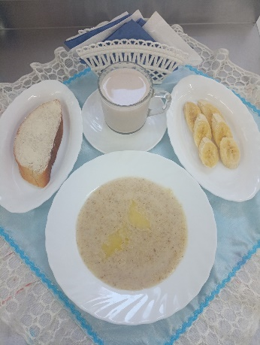 | Обед  Салат «овощной с сыром»  Суп картофельный с мясными фрикадельками  Картофельное пюре  Гуляш мясной  Компот из сухих фруктов  Хлеб столичный  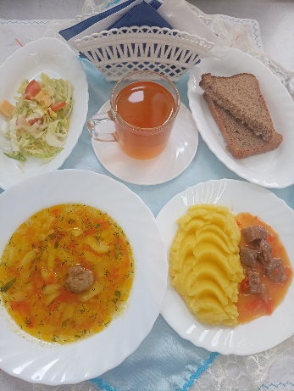
Полдник  Йогурт  Печенье Смак  Вафли  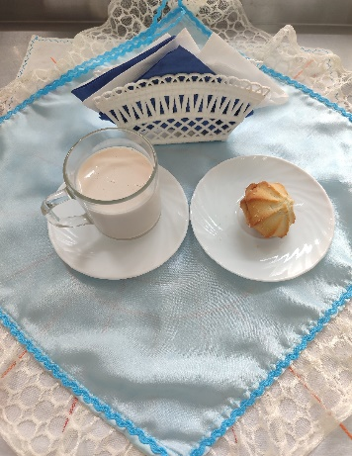 | Ужин  Салат из свеклы с яблоками  Лапшевник с творогом  Чай с молоком  Хлеб пшеничный  